IMI HEIMEIER Anschlussset TA-COMPACT-DP, DN15, G3/4, G1, vertikales Set für Differenzdruckregelung

IMI Hydronic Engineering Deutschland

Eigenschaften

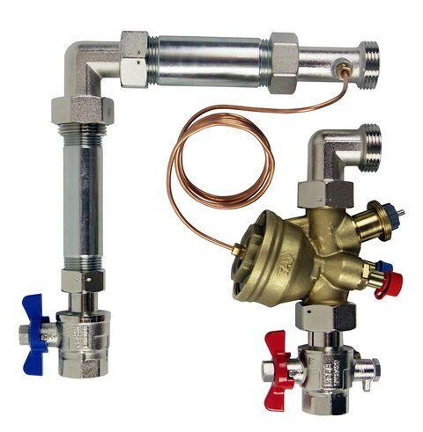

GTIN:

5902276898372

HAN:

32604010402